г. Любань
Диалоговая площадка «Старшее поколение- за активное долголетие: вопросы и перспективы»

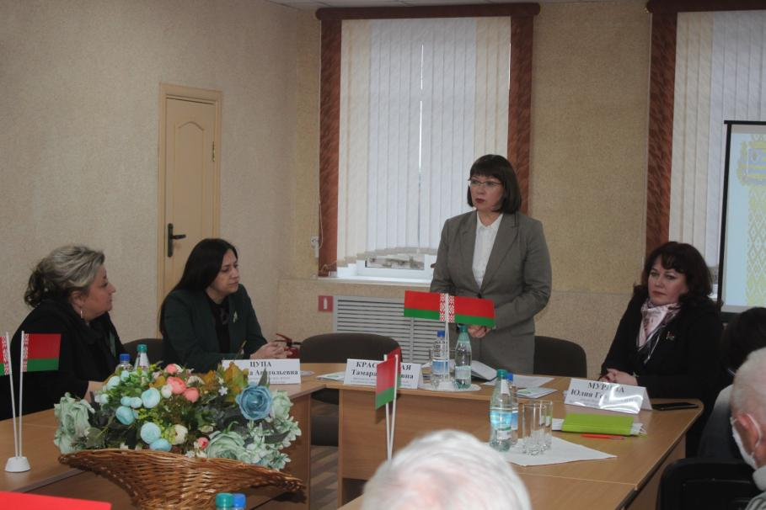
В диалоговой площадке приняли участие председатель комитета по труду Минского облисполкома- Красовская Тамара Петровна, специалист управления Цупа Надежда Анатольевна, депутат Палаты представителей Мурина Юлия Георгиевна, директор управления по труду и занятости Любанского района Рябая Наталья Михайловна, сотрудники ГУ «ТЦСОН», ветераны труда.

